2026年5月29日星期五
期号：2026-09-A576期
Title：看看生贺聊聊天~

0:00；开播
告示上也可以加一点东西了
8月22/23日[花生与葱花]上海静安体育中心~
跟唱BGM~
退休后播的最多的一个月，不是哦！其实是播空之轨迹的那个月
翻唱博主居然有这么多粉，以前我也以为我这个流量已经到顶了，只能说上网的人还是太多了吧~能有这么多人能留下来陪我，我觉得我还是一个有趣的人吧~我是一个可口的电子榨菜，这个评价好高！喜欢！
0:04；
憨憨什么时候去看一下遗忘在角落的大毛。你们这些磕CP的要一碗水端平啊！20年前要说的话那可能确实是我的问题，但是现在呢
我去武汉了几次！一次！起码是去了！还是专门去找她的
她来厦门有几次？！半次！只有工作的时候顺路过来的！

0:10;
live有消息了嘛
6.6动态发海报！
6.13预售票
憨憨练习有成果了嘛？
比起说练歌多吧，我是更多的在练体能。
唱歌的话需要长期学习的。
短时间要开一个演唱会的话，我觉得还是先练体能吧！体能到了唱功也能跟着上去的
不要问了好不好！一问我我就想跟大家分享，本来还想更有点成果的时候再给大家看的！
之前我出银狼cos的时候小肚子大家还记得吧，给你们看我现在！（强强！）

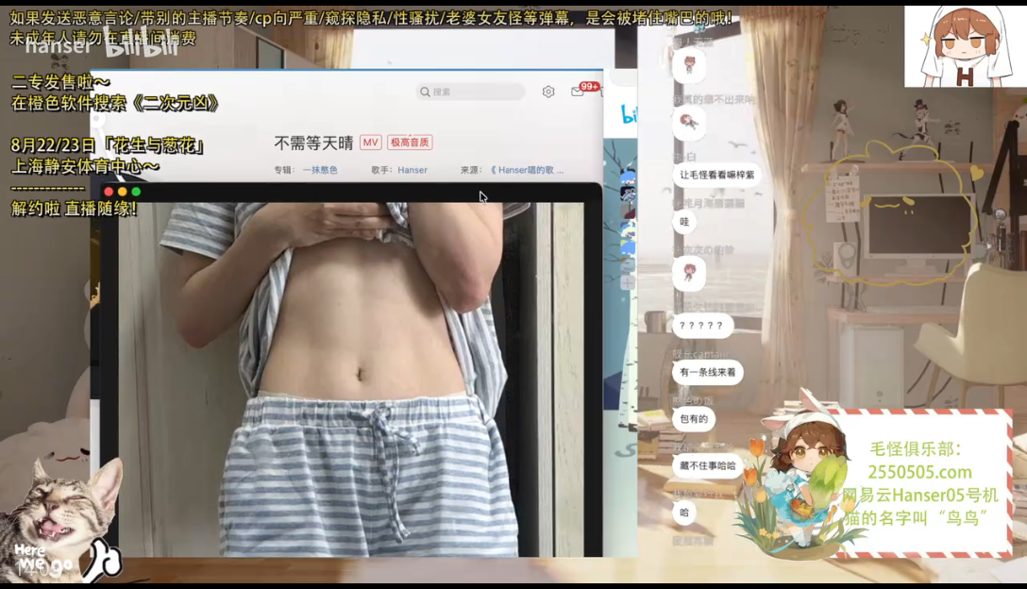
马甲线有了，我还没有专门练核心哦！就只是让自己动起来了！这么看起来我真的有肌肉天赋诶！女性雄性激素过高的话好像就是会容易长肌肉。怕雄性激素过高秃头！有些人是会茂盛，有些人就是会稀疏。我就是稀疏的这一种！
我不是饿出来的啊，我现在的饭量是以前的1.5或者1.6倍吧，之前都基本不怎么代谢的，可能一个礼拜才会大一次吧。现在睡眠质量也会好一些，睡得也变早了~
我没有刻意去练肌肉啊，但是我地球ol这个号就是有这个天赋，稍微有一些肌肉这种最好看。
（弹幕：更多的是做有氧吗）憨憨：基本是的，我看跑步也会很瘦诶，我也不喜欢变得皮包骨那种，那种也不好看！我就只希望能让我变宽一些。
（弹幕：憨憨都练的什么呀）憨憨：我不能什么都跟大家说！我就偷偷透露一点吧！练剑！我主要是觉得很帅啊练剑（帅气憨憨！）在长江游轮的时候我就在练剑，我在酒店不知道怎么想的想模仿空轨的招式，樱花无双击！然后给剑弄断了，我就直接丢到酒店了。yousa那次的小玩具也掉了，就想让酒店把她的玩具寄回去，然后把断剑给yousa寄回去了，顺丰到付给她邮了个断剑，拿到的时候yousa拍照说颇有故人之姿！
0:27；
弹幕：憨憨如果能选择练剑老师的话是选择彦青，云璃，镜流还是刃
憨憨：彦青虽然很厉害，但是在剧情里好像吃瘪多就不考虑了。
我的剑，有人要学的话我便教
这话是镜流说的吧！是不是这样就可以免费学剑了。
弹幕：镜流情绪不稳定
憨憨：你不能这么说啊！镜流和刃都有魔阴身啊！ 你这三个选项两个都是魔阴身！万一我给魔阴身学过去了怎么办！刃的需要割腕，我不要啊！要爱护自己身体！
0:31；第一个（BV1U85R63E3b）
今天要看生贺的啊！
我看到了个绘本超级可爱！非常适合 61看！不过5月29号也没差！
0:34；第二个（BV1o55R6HEdF）
看个mmd啊，我去倒杯水先~这个表情做得蛮好的，很灵动！
说起来不会给长发憨做模型了呀，因为要用的环境比较少了，并且要做模型是比较烧钱的！但没事的，我可以亲自cos！
0:36；第三个（BV1jm586XERD）
看个手书~不过我这个当时唱得不是很好！我申请重唱！
还好唱之前看了眼时长，这首歌唱起来真是一口气都听不了啊！我觉得我的体力好很多了都还是不行。主要是这个调调超级难！
0:41；第四个（BV148586NEeU）
看个wota艺~这个我好像也能跟唱一下~我感觉我会练剑的话，是不是跟这个是互通的呀，我感觉我可以试一试！能不能不要放这种图的呀！绝区零那次拍的那么好看！你随便截也不能截成这个样子吧！
0:45；第五个（BV1jZ5e6aEJP）
今年收到了三个wota艺！就看两个吧~这一首歌我也能跟唱~我看起来wota艺要比练剑要累的
之前不是聊到了体力任务点（演唱会小活动）
背腰挺直90度扎马步半分钟/一分钟
能做标准俯卧撑5/10个
只要左脚指头站立~ 5/10秒
暂时是这么安排的~还是要根据大部分情况来的~（弹幕：懂了这就开练！）憨憨：如果真能这样的话就达到自己目的了啦，我是体会到锻炼的好所以才要呼吁大家去锻炼~到时候还有一些简单任务的，比如石头剪刀布这种的~
0:54；第六个（BV19E5R6UEZG）
压力一只hanser？！这是诽谤！她（大毛）真的好勤快哦，她是不是经常在直播的。在看看到这个的时候我就给他备注压力一只hanser？！是不是很精准呀
所以我们来创造新的回忆吧~在8月22号和23号哦~
开票是哪个平台，咱们在6.6号我会发动态的哦~
0:58；第七个（BV1JL5m6BEtU）
看个短的~试着画了哦！这是谁呀怎么这么可爱！
1:00；第八个（BV1n25a6wELB）
这个姿势好爱豆哦，我到时候要在台上做这个姿势！我已经学会了！这个画面很有创意哦，直播间的样式~
演唱会到时候不会有直播，会有录播的，可能不会马上放出录播的，可能需要过一段时间才放的哦。更多的细节我们会开一场Q&A的，其实很多细节已经可以说了，只是我怕有些细节我怕我说错了啊，还是等专门的Q&A跟大家说吧~
1:04；第九个（BV1YgRKBGEfe）
抽象小动画~现在的AI就是在这种方面很好用~这个就是hanser皮套人的设定啊，我就是这样变成坠天使的。这是布洛妮娅的素材吧！不是我吧！
看我给你个大惊喜！
为什么是我当老公啊，就不能是她当老公啊！能不能让她喊得更有情感一些，为什么我比她短一截啊！这建模对吗！这个本做得还蛮好玩的。
1:13；第十个（BV1qc5q6MEzD）
这集也可以跟唱~停止吃抽子！
弹幕：这是什么歌？
这是我二专的歌曲哦~《二次元凶》现在已经可以免费听啦。
演唱会会有节目单嘛，我看不是所有人都有节目单的，我会把一些热门的歌给大家放出来会唱的~其他会先保持神秘！宣发和抢票应该都是下午哦~你们懂我，我应该大概率会卡515这种时间~具体信息宣发那天宣发会发的！最便宜的那档是255哦，其他就等到哪天再看吧！我肯定不会把票搞得会贵的啊，尽量做到不亏钱有一点余力然后给舞台弄一些装饰，弄一个大大的屏！
1:23；《夏天的风》
唱一首不怕打嗝的歌~你们想听什么歌呀，我开播之前没有顺歌诶。
确实到夏天了呢
1:27；《妄想感伤联盟》
这首歌有点辣嘴呀，这个地方憨哥哥居然能低下去了耶！我有练低音，现在很轻松地低下去了诶！终于会唱低音了~
1:34；《孜然炉火》
想唱一下原版伴奏~现场去下一个~这么低啊。没事我们随时听着调。有了伴奏了下次就可以完整地唱啦，记得要升两个key。
1:39；《神っぽいな》
忘记把升key关了！片假名完全看不懂了！不会念片假名了！忘光啦！状态来了又走了，半年没唱日语歌啦！已经不会啦！
1:44；《哨戒班》
哨戒班我熟！这个我会！这首就当晚安歌吧~完了！哨戒班的歌名是什么来着？！这首歌很多低音，我感觉我低音已经练成了！完了！不认识日语啦！我现在唱都需要想一下才知道是什么！确实是半年没唱了，送十一月之后就没唱过了。
1:51；《外婆桥》
再唱一首中文晚安歌~感觉这首歌很好睡~打嗝！这抽子柚子！
哇，播了两个小时了~下班~呸呸呸下播~已经没有班了
怎么还在加个钟呢
我们现在又新又潮的是“你下次别来了，你赚钱也不容易，我下辈子不干这个了”
那吃什么呢，柚子~不对已经吃完了，你们别吃饿着肚子睡觉。不是，专家说睡前3个小时吃东西对胃有负担哦，但我还有包饼干，还有干脆面！就让我来提大家承担这份痛苦吧~晚安

记录负责：淩桜枔
校对负责：爱猛龙的虚午躬身自省

